Chiến lược quảng bá phim và khám phá nội dung theo phân khúc khán giả
Dự án hỗ trợ ra quyết định end-to-end trên MovieLens 10M
Mục | Thông tin
Môn học | Đồ án cuối kỳ Big Data Analytics 2026
Bộ dữ liệu | MovieLens 10M của GroupLens Research
Công nghệ | MySQL 8.0, KNIME Analytics Platform và Power BI
Mô hình | Phân khúc khán giả bằng K Means và Logistic Regression
Họ tên và mã sinh viên | Hồ Anh Tuấn (MSSV: 23020016) · Trần Ngọc Quân (MSSV: 23020020)
Ngày nộp | 16 tháng 10 năm 2026

Cam kết liêm chính học thuật
Bằng việc ký tên dưới đây, tôi xác nhận bài làm kèm theo là sản phẩm của chính nhóm dự án. Mọi bộ dữ liệu, tài liệu, phần mềm và phần việc có hỗ trợ của AI đều đã được ghi nhận. Nhóm chịu trách nhiệm về việc vận hành cơ sở dữ liệu, các workflow KNIME, dashboard, phân tích, diễn giải và khuyến nghị.
Chữ ký __________________________________ Ngày __________________

Tuyên bố sử dụng AI
AI tạo sinh đã hỗ trợ lập kế hoạch, giải thích kỹ thuật, rà soát code và workflow, soạn thảo báo cáo, định dạng và chuẩn bị biểu đồ. Mọi con số đều đã được đối chiếu với kết quả trong repository và tài liệu chính thức. Văn bản do AI tạo ra không được coi là bằng chứng độc lập.

Tóm tắt
Dự án xây dựng một giải pháp hỗ trợ ra quyết định end-to-end cho việc quảng bá phim theo từng phân khúc khán giả, dựa trên MovieLens 10M. MySQL lưu trữ 10.000.054 lượt đánh giá cùng các bảng dữ liệu dẫn xuất. KNIME đọc trực tiếp từ MySQL, chuẩn bị dữ liệu theo cách tái lập được, tạo bốn phân khúc khán giả bằng K Means và huấn luyện mô hình Logistic Regression dự đoán đánh giá tích cực, sau đó ghi phân khúc, dự đoán và chỉ số trở lại MySQL. Mô hình phân loại đạt độ chính xác 69.26% và ROC-AUC 75.83% trên 76.633 dòng TEST đủ điều kiện, so với mức cơ sở 59.32% khi luôn đoán lớp chiếm đa số. Dashboard Power BI gồm năm trang gắn các kết quả này với quyết định quảng bá có kiểm soát, giảm ưu tiên và thử nghiệm. Kết luận áp dụng cho hành vi đánh giá của người dùng và phim đã có lịch sử (warm-start), không áp dụng cho lượt xem, doanh thu hay tác động nhân quả của chiến dịch.
Từ khóa MovieLens, phân khúc khán giả, K Means, Logistic Regression, MySQL, KNIME, Power BI, chiến lược nội dung

1 Giới thiệu và định nghĩa bài toán
Một nền tảng xem phim phải quyết định nên hiển thị phim và thể loại nào cho từng nhóm người dùng. Một bảng xếp hạng phổ biến duy nhất đối xử với mọi người như nhau và có thể liên tục đẩy những phim quen thuộc, kể cả khi chúng không hợp với một phân khúc. Người ra quyết định trong dự án này là Quản lý lập lịch nội dung và cá nhân hóa, phụ trách chọn phim cho các hàng khám phá và các chiến dịch nhắm mục tiêu.
Mục tiêu là kết hợp các phân khúc khán giả theo hành vi với xác suất đánh giá tích cực, để người ra quyết định xác định được phim nên quảng bá, giữ nguyên, giảm hoặc thử nghiệm. Đánh giá tích cực được định nghĩa là điểm từ 4.0 trở lên. Đây là chỉ báo gián tiếp của sở thích, không phải bằng chứng về lượt xem, giao dịch mua, gia hạn thuê bao hay doanh thu.

Các câu hỏi ra quyết định
Câu hỏi ra quyết định | Thước đo | Bằng chứng trên dashboard
Hành vi đánh giá và sở thích thể loại khác nhau thế nào giữa các người dùng? | Quy mô phân khúc, mức hoạt động, tỉ lệ tích cực và độ ưa thích thể loại | Phân khúc khán giả
Những phân khúc nào đủ dễ diễn giải và đủ lớn để hỗ trợ việc tuyển chọn nội dung? | Hồ sơ K Means, quy mô phân khúc và silhouette | Phân khúc khán giả và Quản trị mô hình
Hành vi trong quá khứ nhận diện đánh giá tích cực chính xác đến mức nào? | Accuracy, precision, recall, F1, ROC-AUC và ma trận nhầm lẫn | Mô hình tương tác tích cực
Những phim ít phổ biến nào đáng được thử nghiệm quảng bá có kiểm soát? | Tỉ lệ tích cực dự đoán và thực tế, độ phổ biến trong TRAIN và số mẫu TEST | Ma trận cơ hội nội dung

Pipeline bắt buộc được triển khai theo chuỗi: Bộ dữ liệu, MySQL, KNIME, mô hình, ghi kết quả trở lại MySQL, dashboard tương tác và khuyến nghị ra quyết định. Mỗi câu hỏi ra quyết định gắn với một bảng dữ liệu được lưu trữ và một trang dashboard, nhờ vậy báo cáo không trình bày điểm số mô hình mà thiếu mục đích sử dụng.
Dự án đóng góp một quy trình phân tích tái lập được, hai mô hình dễ diễn giải, năm trang dashboard và bốn khuyến nghị dựa trên bằng chứng. Hạn chế chính là phạm vi áp dụng: bảng đặc trưng cho Logistic Regression chỉ bao phủ 5.11% số dòng TEST theo thời gian, vì cả người dùng lẫn phim đều phải có lịch sử trong TRAIN.

Đối tượng sử dụng và mục đích sử dụng
Hệ thống là công cụ hỗ trợ ra quyết định, không phải hệ gợi ý tự động. Kết quả được thiết kế cho năm nhóm người dùng, mỗi nhóm có mục đích riêng:
- Quản lý lập lịch nội dung và cá nhân hóa, người ra quyết định chính: dùng Ma trận cơ hội nội dung và hồ sơ phân khúc để chọn phim nên quảng bá, giữ nguyên, giảm hoặc thử nghiệm trong các hàng khám phá hiển thị cho từng phân khúc.
- Đội marketing và CRM: dùng quy mô phân khúc và độ ưa thích thể loại để nhắm chiến dịch email, thông báo đẩy hoặc banner vào một phân khúc, và thiết kế A/B test có nhóm đối chứng rõ ràng.
- Đội sản phẩm và cá nhân hóa: dùng xác suất theo phân khúc làm tín hiệu chọn phim ứng viên cho người dùng warm-start, và quay về danh sách phổ biến hoặc do biên tập viên chọn cho người dùng và phim chưa có lịch sử trong TRAIN.
- Đội dữ liệu và phân tích: dùng trang Quản trị mô hình, phiên bản mô hình và số liệu độ bao phủ để giám sát chất lượng mô hình, chạy lại pipeline và quyết định khi nào kết quả đủ an toàn để công bố.
- Ban lãnh đạo: dùng trang Tổng quan điều hành để đánh giá nền tảng bằng chứng đã đủ lớn và đủ sạch hay chưa trước khi phê duyệt một thử nghiệm quảng bá.
Các câu hỏi điển hình được trả lời gồm: nên thử phim nào với một phân khúc trong chiến dịch tới, phim phổ biến nào không hợp với một phân khúc, và một chiến dịch theo phân khúc sẽ tiếp cận bao nhiêu người dùng. Không nên dùng kết quả để quyết định cho từng người dùng nằm ngoài nhóm warm-start, hoặc để khẳng định tác động doanh thu trước khi chạy thử nghiệm có kiểm soát.

2 Mô tả bộ dữ liệu
MovieLens 10M là bộ dữ liệu nghiên cứu công khai do GroupLens Research phát hành tháng 1 năm 2009. README cho phép sử dụng cho mục đích nghiên cứu theo các điều kiện đã nêu và xác định GroupLens là nguồn và chủ sở hữu bộ dữ liệu [1]. Mã người dùng đã được ẩn danh, bộ dữ liệu không chứa tên, thông tin liên hệ hay thuộc tính nhân khẩu học.
Thực thể | Số dòng | Trường chính | Ý nghĩa và vai trò phân tích
ratings | 10,000,054 | user_id, movie_id, rating, timestamp | Sự kiện thể hiện sở thích trên thang 0.5 đến 5.0
movies | 10,681 | movie_id, title, genres | Danh mục phim và nhãn thể loại phân tách bằng dấu |
tags | 95,580 | user_id, movie_id, tag, timestamp | Nhãn ghi chú tự do do người dùng nhập
movie_genres | 21,564 | movie_id, genre | Bảng trung gian chuẩn hóa dùng để lọc và tổng hợp
người dùng có đánh giá | 69,878 | user_id | Người dùng xuất hiện trong bảng ratings

README của GroupLens ghi tổng cộng 71.567 người dùng vì có tính cả những người chỉ xuất hiện trong file tags. Cơ sở dữ liệu của dự án có 69.878 người dùng với ít nhất một lượt đánh giá. Mỗi người dùng này có ít nhất 20 lượt đánh giá. Thời điểm đánh giá trải từ 9/1/1995 đến 5/1/2009.
Bộ dữ liệu phù hợp vì kết hợp một bảng tương tác lớn, các chiều thông tin phim tái sử dụng được, thể loại đa giá trị và mốc thời gian phù hợp để kiểm định hướng tới tương lai. Quy mô vượt mức khuyến nghị của đồ án nhiều bậc và kiểm tra được đầy đủ kiến trúc cơ sở dữ liệu, KNIME và dashboard theo yêu cầu. Tuy nhiên, bộ dữ liệu không có lượt hiển thị, thời gian xem, chi phí bản quyền, doanh thu hay bối cảnh thị trường cùng thời kỳ. Vì vậy các khuyến nghị chỉ liên quan đến sở thích đánh giá và các thử nghiệm khám phá có kiểm soát.
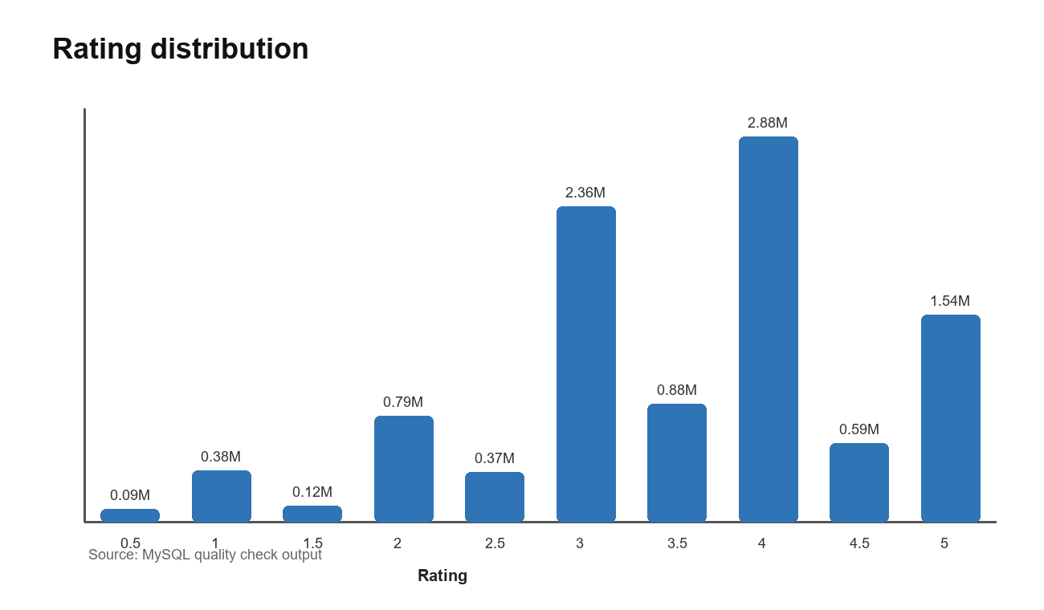
Hình 1 Phân phối toàn bộ 10.000.054 lượt đánh giá MovieLens

3 Đánh giá chất lượng dữ liệu
Dự án kiểm tra tính đầy đủ, tính duy nhất, tính hợp lệ, tính nhất quán và độ bao phủ hợp lý bằng cả SQL lẫn workflow chất lượng dữ liệu KNIME tái lập được. Các kiểm tra xác minh toàn vẹn tham chiếu, giá trị điểm cho phép, tính hợp lệ của mốc thời gian, cặp người dùng–phim trùng lặp, mức hoạt động tối thiểu và độ bao phủ danh mục. Workflow giữ nguyên các dòng gốc và ghi các phép biến đổi dẫn xuất ở nơi riêng.
Kiểm tra chất lượng | Trước khi làm sạch | Sau khi làm sạch | Cách xử lý và lý do
Số dòng đánh giá | 10,000,054 | 10,000,054 | Không cần xóa hay điền giá trị
Đánh giá thiếu hoặc mồ côi | 0 | 0 | Đã xác nhận nhất quán khóa ngoại
Tag thiếu hoặc mồ côi | 0 | 0 | Đã xác nhận nhất quán khóa ngoại
Điểm hoặc mốc thời gian không hợp lệ | 0 | 0 | Đạt quy tắc khoảng giá trị cho phép và mốc thời gian dương
Đánh giá trùng người dùng–phim | Không có dòng nào | Không có dòng nào | Không cần xóa trùng lặp
Người dùng dưới 20 lượt đánh giá | 0 | 0 | Điều kiện hoạt động tối thiểu đã thỏa mãn
Phim trong danh mục có đánh giá | 10.677 trên 10.681 | 10.677 trên 10.681 | Giữ bốn phim chưa có đánh giá như bản ghi danh mục hợp lệ

Do không phát hiện dòng tương tác nào không hợp lệ, số lượng trước và sau làm sạch là như nhau. Làm sạch ở đây là các phép biến đổi cấu trúc tái lập được thay vì xóa dòng: tách thể loại vào movie_genres, gán nhãn chia dữ liệu theo thời gian, tạo lịch sử người dùng và phim chỉ từ TRAIN, tạo hồ sơ người dùng–thể loại và dựng các bảng phục vụ dashboard. Phim có ít dữ liệu vẫn được lưu trữ và được kiểm soát bằng bộ lọc số mẫu tối thiểu khi ra quyết định.
Workflow chất lượng dữ liệu KNIME ở Hình 2 cũng chuẩn hóa các thuộc tính văn bản mà không thay đổi bảng gốc. Tên phim được tách thành tên sạch và năm phát hành trong movies_clean, nhãn (no genres listed) trở thành cờ no_genre rõ ràng, còn nội dung tag được cắt khoảng trắng và chuyển chữ thường, loại bỏ tag chỉ có khoảng trắng, trong tags_clean. Giá trị trước và sau của các kiểm tra văn bản này được ghi vào bảng dq_summary trong MySQL.
Các rủi ro chất lượng còn lại mang tính khái niệm. Đánh giá chỉ xuất hiện khi người dùng chủ động chấm điểm, nên việc không có đánh giá không có nghĩa là không thích. Tập người dùng thiên về những người chấm điểm tích cực, và dữ liệu kết thúc năm 2009. Nhãn thể loại có thể rộng hoặc đa giá trị, còn tag thưa hơn nhiều so với đánh giá. Những hạn chế này ảnh hưởng đến khả năng khái quát, dù các dòng dữ liệu đã đạt kiểm tra toàn vẹn.
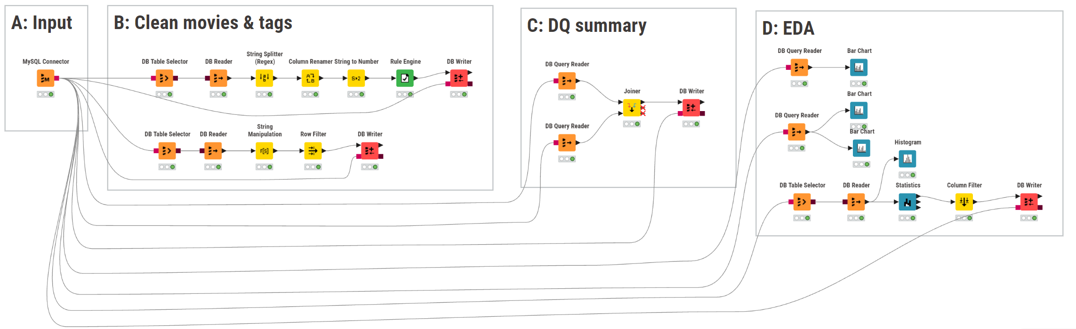
Hình 2 Workflow chất lượng dữ liệu KNIME đọc trực tiếp từ MySQL

Xử lý giá trị ngoại lai (outlier)
Outlier được xem xét ở hai cấp. Ở cấp từng lượt đánh giá, mọi giá trị đều nằm trên thang cho phép từ 0.5 đến 5.0 với bước 0.5 và mọi mốc thời gian đều hợp lệ, nên không có giá trị bất khả nào cần loại bỏ. Điểm rất cao hoặc rất thấp là sở thích thật và được giữ lại, vì xóa chúng sẽ làm lệch biến mục tiêu đánh giá tích cực.
Ở cấp người dùng và phim, mức hoạt động lệch phải rất mạnh: đa số người dùng chấm vài chục phim trong khi một số ít chấm hàng nghìn phim, và vài phim bom tấn nhận nhiều đánh giá hơn hẳn phim ở mức trung vị. Các giá trị này cực đoan nhưng hợp lệ, nên được xử lý thay vì xóa:
- Phân khúc K Means: node Numeric Outliers của KNIME áp dụng quy tắc khoảng tứ phân vị với hệ số 1.5 cho rating_count và active_days. Giá trị nhỏ hơn Q1 - 1.5 x IQR hoặc lớn hơn Q3 + 1.5 x IQR được thay bằng giá trị cho phép gần nhất (capping). Nếu không cắt ngưỡng, một nhóm nhỏ người dùng cực kỳ năng động sẽ chi phối khoảng cách Euclid mà K Means sử dụng. Sau đó toàn bộ đặc trưng phân cụm được chuẩn hóa z-score.
- Độ ưa thích thể loại bị thiếu, xảy ra khi người dùng chưa chấm thể loại đó, được điền bằng 0. Điều này có nghĩa là không lệch so với điểm trung bình của chính người dùng, chứ không phải là không thích thể loại đó.
- Logistic Regression: mức hoạt động của người dùng, số ngày hoạt động và độ phổ biến của phim được biến đổi bằng ln(1 + x) trước khi chuẩn hóa z-score theo tham số học từ TRAIN. Phép biến đổi này nén phần đuôi dài nhưng giữ nguyên thứ tự của người dùng và phim.
- Dashboard và khuyến nghị: phim có ít đánh giá không bị xóa mà được lọc khi ra quyết định. View độ phổ biến yêu cầu ít nhất 100 đánh giá trong TRAIN, còn ma trận cơ hội dùng bộ lọc số mẫu TEST tối thiểu, với 50 đánh giá được coi là bằng chứng mạnh. Nhờ vậy một phim chỉ có ba đánh giá và tỉ lệ tích cực 100% không thể xuất hiện như ứng viên hàng đầu.
Cắt ngưỡng và biến đổi log chỉ áp dụng cho đầu vào mô hình. Bảng gốc trong MySQL và các thống kê mô tả trên dashboard, chẳng hạn trung bình 385.3 đánh giá TRAIN mỗi người thuộc nhóm Selective Critics, vẫn dùng giá trị gốc chưa cắt ngưỡng.

So sánh phim có số lượt đánh giá chênh lệch
Số lượt đánh giá giữa các phim chênh lệch cực lớn. Trong TRAIN, phim ở mức trung vị có 124 đánh giá, 1.145 phim có dưới 10 đánh giá và phim nhiều nhất có 26.387. Điểm trung bình thô coi một đánh giá và hai mươi nghìn đánh giá là đáng tin như nhau: khi sắp xếp theo điểm trung bình thô trong TRAIN, năm phim đứng đầu đều chỉ có đúng một đánh giá 5 sao, và một phim được bốn người cùng thích (100%) trông còn tốt hơn The Shawshank Redemption. Xóa các phim ít đánh giá sẽ làm mất những phát hiện ngách có giá trị, nên dự án điều chỉnh điểm thay vì xóa. Hai phương pháp bổ trợ nhau được sử dụng và công bố trong các view dashboard_movie_adjusted_scores và dashboard_opportunity_intervals.
- Bayesian average để xếp hạng. Điểm điều chỉnh = (v x R + m x C) / (v + m), trong đó v là số đánh giá TRAIN của phim, R là điểm trung bình thô, C là điểm trung bình của mọi đánh giá trong TRAIN (3.526) và m = 100 đánh giá giả định, bằng đúng ngưỡng của view độ phổ biến. Tỉ lệ tích cực được điều chỉnh tương tự về phía tỉ lệ tích cực chung của TRAIN là 51.96%. Phim ít đánh giá bị kéo về gần mức trung bình chung, còn phim có hàng nghìn đánh giá gần như giữ nguyên điểm của mình.
- Khoảng tin cậy Wilson 95% để ra quyết định. Với tỉ lệ tích cực p quan sát trên n đánh giá, khoảng Wilson cho biết khoảng giá trị chứa tỉ lệ thật với độ tin cậy 95%. Cận dưới của khoảng là một điểm số thận trọng: chỉ cao khi tỉ lệ cao và bằng chứng nhiều. Khoảng này được tính cho mọi ô phân khúc–phim trên Ma trận cơ hội nội dung.
Phim | Số đánh giá TRAIN | Điểm TB thô | Điểm TB Bayesian | Tỉ lệ tích cực thô | Cận dưới Wilson
Teddy Bear (Mis) (1981) | 1 | 5.000 | 3.540 | 100.0% | 20.7%
The Set-Up (1949) | 5 | 4.700 | 3.582 | 100.0% | 56.6%
The Best of Youth (2003) | 9 | 4.611 | 3.615 | 88.9% | 56.5%
Hotel Rwanda (2004) | 215 | 4.300 | 4.054 | 86.0% | 80.8%
Home Alone (1990) | 11,297 | 3.102 | 3.106 | 30.3% | 29.5%
The Shawshank Redemption (1994) | 22,869 | 4.479 | 4.475 | 89.2% | 88.8%
Sau khi điều chỉnh, Teddy Bear (Mis) rơi từ hạng nhất xuống khoảng hạng 2.343 trên 8.553 phim trong TRAIN, và đầu bảng là những phim vừa có điểm cao vừa có hàng nghìn đánh giá, dẫn đầu là The Shawshank Redemption, The Godfather và Schindler’s List. Hotel Rwanda chỉ có 215 đánh giá TRAIN nhưng vẫn giữ điểm điều chỉnh cao vì bằng chứng đã đủ lớn. Các phim có nhiều dữ liệu như Home Alone gần như không đổi, nghĩa là phép điều chỉnh sửa được mẫu nhỏ mà không làm méo mẫu lớn.
Logic tương tự được áp dụng cho bằng chứng cấp phân khúc đứng sau các khuyến nghị. Bảng dưới đây cho khoảng Wilson 95% của tỉ lệ tích cực quan sát trong TEST đối với nhóm Selective Critics.
Phim (Selective Critics) | Số mẫu TEST | Dự đoán | Thực tế | Khoảng 95%
Hotel Rwanda | 108 | 76.72% | 77.78% | 69.1% đến 84.6%
My Neighbor Totoro | 58 | 74.87% | 74.14% | 61.6% đến 83.7%
City of God | 60 | 71.66% | 70.00% | 57.5% đến 80.1%
Oldboy | 52 | 69.94% | 67.31% | 53.8% đến 78.5%
The Incredibles | 107 | 74.45% | 60.75% | 51.3% đến 69.5%
Home Alone | 51 | 27.30% | 17.65% | 9.6% đến 30.3%
Hotel Rwanda có cận dưới cao nhất trong mọi ô của Selective Critics có từ 50 đánh giá TEST trở lên, nên Khuyến nghị 1 vẫn vững kể cả khi đọc theo cách thận trọng. City of God và Oldboy có khoảng rộng hơn 20 điểm phần trăm, nên được xem là ứng viên cần theo dõi thay vì phim chắc chắn thành công. Với The Incredibles, mức dự đoán 74.45% nằm trên cận trên 69.5%, xác nhận cảnh báo về hiệu chỉnh xác suất; còn toàn bộ khoảng của Home Alone nằm dưới 31%, nên giảm vị trí hiển thị của phim này cho phân khúc là quyết định vững chắc. Các ô nhỏ cho thấy vì sao cần bộ lọc số mẫu tối thiểu: với Mainstream Enthusiasts, The Maltese Falcon có 4 đánh giá TEST đều tích cực, nhưng khoảng tin cậy trải từ 51.0% đến 100%.
Do đó quy tắc ra quyết định là: xếp hạng phim theo Bayesian average hoặc cận dưới Wilson thay vì điểm trung bình thô; chỉ coi một ô phân khúc–phim là bằng chứng mạnh khi có ít nhất 50 mẫu TEST và cận dưới cao hơn tỉ lệ tích cực trung bình của phân khúc; và đưa các phim có tỉ lệ quan sát cao nhưng khoảng tin cậy rộng vào A/B test thay vì quảng bá toàn diện.

4 Kiến trúc hệ thống và pipeline dữ liệu
MySQL là tầng lưu trữ có quản trị cho dữ liệu gốc, đặc trưng dẫn xuất và kết quả mô hình. KNIME đọc trực tiếp từ MySQL, chuẩn bị dữ liệu và xây dựng mô hình, rồi ghi nhãn cụm, dự đoán và chỉ số trở lại các bảng trong cơ sở dữ liệu. Power BI đọc các view MySQL gọn nhẹ thay vì nạp toàn bộ bảng ratings. Thiết kế này giữ được khả năng truy vết giữa các tầng và giúp dashboard phản hồi nhanh.
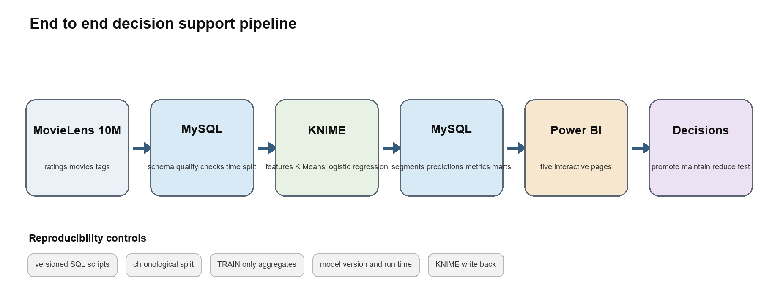
Hình 3 Kiến trúc triển khai từ dữ liệu nguồn đến quyết định

4.1 Cơ sở dữ liệu MySQL và SQL
Lược đồ tách các thực thể gốc khỏi các bảng dẫn xuất và bảng báo cáo. Khóa chính bảo vệ định danh của phim và tương tác; chỉ mục trên người dùng, phim và mốc thời gian hỗ trợ phép nối, lọc và tổng hợp theo thời gian. Các script chạy được sẽ tạo lược đồ, nạp file dữ liệu, chạy kiểm tra chất lượng, chia dữ liệu 70/15/15, tính thống kê TRAIN, dựng đặc trưng cho Logistic Regression và công bố các view cho dashboard. Phép lọc, tổng hợp GROUP BY và phép nối tạo ra các KPI của báo cáo và bằng chứng chất lượng dữ liệu.
Tầng | Ví dụ | Mục đích
Nguồn | ratings, movies, tags, movie_genres | Giữ nguyên các thực thể MovieLens theo tài liệu
Dẫn xuất | rating_split, train_user_stats, train_movie_stats, ml_rating_features | Tạo đặc trưng theo thời gian và hành vi có thể tái lập
Kết quả mô hình | user_segments, rating_predictions, model_metrics | Lưu nhãn, xác suất và đánh giá do KNIME ghi
Báo cáo | các view dashboard | Cung cấp bằng chứng gọn, có phân biệt phiên bản cho Power BI

4.2 Xử lý bằng KNIME và ghi kết quả trở lại
Ba workflow KNIME đảm nhận chất lượng dữ liệu, phân khúc khán giả và dự đoán tương tác tích cực. Các node Database Connector và Reader lấy dữ liệu từ các bảng có quản trị. Các khu vực được gắn nhãn trong workflow xử lý kiểu dữ liệu, biến đổi, kiểm định và mô hình hóa. Các thao tác Database Writer lưu phân khúc người dùng, dự đoán cho từng lượt đánh giá và chỉ số mô hình vào MySQL. Bước ghi ngược này là bắt buộc trong dự án và tránh một luồng phân tích chỉ dựa trên file CSV.
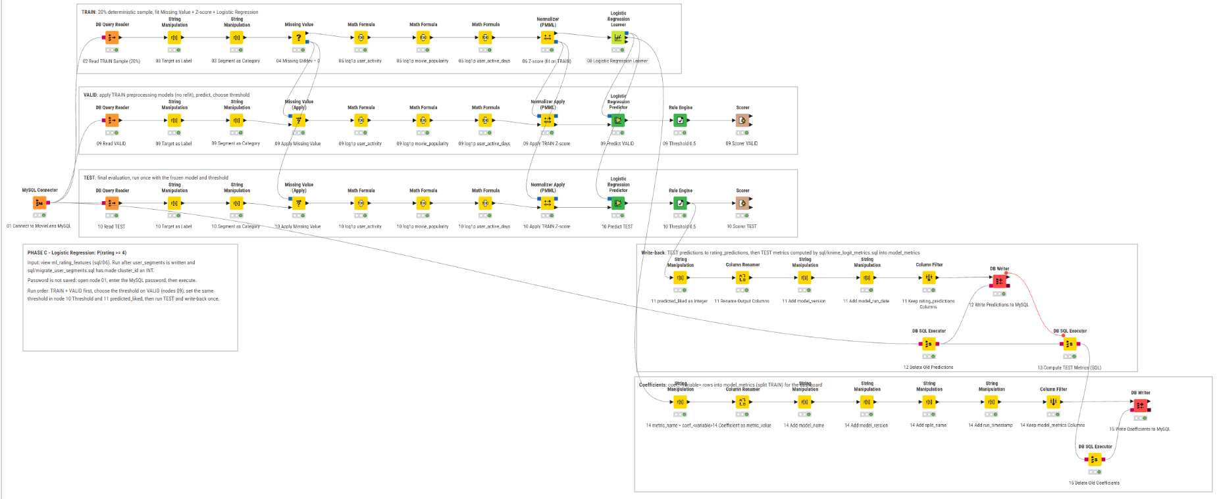
Hình 4 Workflow Logistic Regression trong KNIME với các nhánh theo thời gian và ghi ngược vào MySQL

Chia dữ liệu theo thời gian và kiểm soát rò rỉ dữ liệu
Tập | Số dòng | Giai đoạn | Mục đích sử dụng
TRAIN | 7,000,042 | 1995-01-09 đến 2005-04-02 | Tính lịch sử đặc trưng và huấn luyện mô hình
VALID | 1,500,006 | 2005-04-02 đến 2006-12-28 | Kiểm tra mô hình và ngưỡng
TEST | 1,500,006 | 2006-12-28 đến 2009-01-05 | Đánh giá cuối cùng trên giai đoạn tương lai

Mọi lịch sử người dùng, phim và thể loại đều được tính từ TRAIN. Các dòng huấn luyện trong TRAIN dùng thống kê leave-one-out, nên một lượt đánh giá không thể nằm trong chính các biến dự đoán của nó. VALID và TEST dùng thống kê TRAIN đã cố định. user_id và movie_id chỉ là mã định danh, không phải biến dự đoán dạng số. Bảng đặc trưng đủ điều kiện yêu cầu cả người dùng lẫn phim có lịch sử trong TRAIN, giúp bảo toàn ý nghĩa đặc trưng nhưng làm giảm độ bao phủ trên TEST.

Gom nhóm dữ liệu và các cấp tổng hợp
Bảng ratings có một dòng cho mỗi lượt đánh giá người dùng–phim. Mô hình và các trang dashboard cần dữ liệu tổng hợp ở các cấp khác, nên pipeline gom nhóm dữ liệu theo từng bước. Mọi phép gom nhóm cung cấp dữ liệu cho mô hình đều chỉ dùng các dòng TRAIN.
Cấp | Mỗi dòng là | Chỉ số chính | Được dùng cho
Lượt đánh giá | Một lượt đánh giá người dùng–phim (ratings, rating_split) | Điểm, mốc thời gian, nhãn tập dữ liệu, cờ tích cực (điểm từ 4.0) | Biến mục tiêu và đánh giá trên TEST
Người dùng | Người dùng có lịch sử TRAIN (train_user_stats) | Số đánh giá, điểm trung bình, độ lệch chuẩn, tỉ lệ tích cực, số phim khác nhau, số ngày hoạt động | Đặc trưng K Means và đặc trưng người dùng của Logistic Regression
Phim | Phim có đánh giá TRAIN (train_movie_stats) | Số đánh giá (độ phổ biến), điểm trung bình, độ lệch chuẩn, tỉ lệ tích cực | Đặc trưng phim của Logistic Regression và bảng xếp hạng độ phổ biến
Người dùng x thể loại | Một cặp người dùng và thể loại (train_user_genre_stats) | Số đánh giá, điểm trung bình và tỉ lệ tích cực theo thể loại | Đặc trưng độ ưa thích thể loại sau khi xoay bảng
Phân khúc | Một phân khúc K Means (dashboard_segment_profiles, dashboard_segment_genres) | Số người dùng, mức hoạt động trung bình, tỉ lệ tích cực, hồ sơ thể loại | Trang Phân khúc khán giả
Phân khúc x phim | Một bộ phân khúc, phim và phiên bản mô hình (dashboard_content_opportunities) | Số mẫu TEST, tỉ lệ tích cực dự đoán và thực tế, độ phổ biến TRAIN | Ma trận cơ hội nội dung và khuyến nghị
Một phim có thể thuộc nhiều thể loại, nên được tách qua bảng trung gian movie_genres và được đếm một lần ở mỗi thể loại; vì vậy tổng theo thể loại lớn hơn tổng số lượt đánh giá. Trong KNIME, bảng người dùng–thể loại được xoay thành một cột cho mỗi thể loại, và điểm trung bình mỗi thể loại được đổi thành độ ưa thích bằng cách trừ đi điểm trung bình chung của chính người dùng, để người chấm dễ tính không bị coi là thích mọi thể loại. Phép gom nhóm theo phân khúc–phim giữ phiên bản mô hình trong khóa, tránh cộng dồn kết quả của hai lần chạy mô hình.

5 Phân tích khám phá dữ liệu
Điểm trung bình là 3.512, và 50.06% lượt đánh giá đạt ngưỡng tích cực từ 4.0 trở lên. Điểm 4.0 là giá trị phổ biến nhất với 2.875.850 bản ghi. Các giá trị này cho thấy biến mục tiêu nhị phân không mất cân bằng nghiêm trọng trên toàn bộ dữ liệu, dù việc lọc theo thời gian và warm-start làm thay đổi thành phần của mẫu dùng cho mô hình.
KPI | Giá trị | Diễn giải
Lượt đánh giá | 10,000,054 | Nền tảng tương tác lớn cho tổng hợp và kiểm định theo thời gian
Người dùng có đánh giá | 69,878 | Người dùng có lịch sử đánh giá rõ ràng
Phim | 10,681 | Quy mô danh mục dùng cho phân tích nội dung
Điểm trung bình | 3.512 | Mức độ yêu thích chung
Tỉ lệ đánh giá tích cực | 50.06% | Tỉ lệ đánh giá từ 4.0 trở lên
Khoảng thời gian quan sát | 1995-01-09 đến 2009-01-05 | Giai đoạn lịch sử và ranh giới thời gian

Drama có lượng đánh giá lớn nhất với 4.344.198 lượt và tỉ lệ tích cực 56.52%. Film-Noir có tỉ lệ tích cực 71.95% nhưng số mẫu thấp hơn nhiều. Sự tương phản này cho thấy chỉ riêng tỉ lệ tích cực cao chưa đủ làm quy tắc quảng bá. Quyết định phải xét mức độ phù hợp với phân khúc, độ phổ biến trong quá khứ và số quan sát TEST đủ điều kiện.
Mức hoạt động của người dùng rất không đồng đều. Về sau, Selective Critics nổi lên là phân khúc năng động nhất với trung bình 385.3 đánh giá TRAIN mỗi người, trong khi các phân khúc còn lại khoảng 61 đến 67. Khác biệt này quyết định mỗi phân khúc đóng góp bao nhiêu số mẫu ở cấp phim cho ma trận cơ hội nội dung.
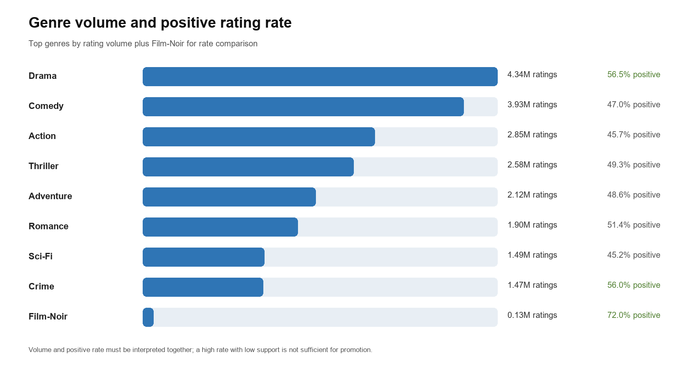
Hình 5 Lượng đánh giá và tỉ lệ đánh giá tích cực theo thể loại

6 Học máy

6.1 Phân khúc khán giả bằng K Means
K Means trả lời câu hỏi ra quyết định về các nhóm khán giả dễ diễn giải. Workflow KNIME nối thống kê người dùng trong TRAIN với điểm trung bình thể loại đã xoay bảng, đổi điểm thể loại thành đặc trưng ưa thích tương đối theo từng người dùng, xử lý giá trị thiếu và outlier số, chuẩn hóa tập đặc trưng và đánh giá K từ 3 đến 7. Nhãn cụm cuối cùng được ghi vào user_segments kèm phiên bản mô hình và ngày chạy.
K | Silhouette trung bình | Quyết định
3 | 0.060209 | Ít hồ sơ hơn nhưng tách nhóm kém hơn
4 | 0.068639 | Được chọn vì dễ diễn giải
5 | 0.069188 | Chỉ cao hơn K bằng 4 là 0.00055
6 | 0.064601 | Điểm thấp hơn
7 | 0.065112 | Điểm thấp hơn

K bằng 4 được giữ lại vì K bằng 5 chỉ cải thiện silhouette trung bình thêm 0.00055 nhưng lại thêm một hồ sơ kinh doanh phải giải thích. Giá trị silhouette tuyệt đối vẫn thấp, nên các phân khúc có chồng lấn. Cần xem chúng như các lăng kính mô tả hỗ trợ quyết định, không phải nhóm tự nhiên hay nhóm nhân khẩu học.
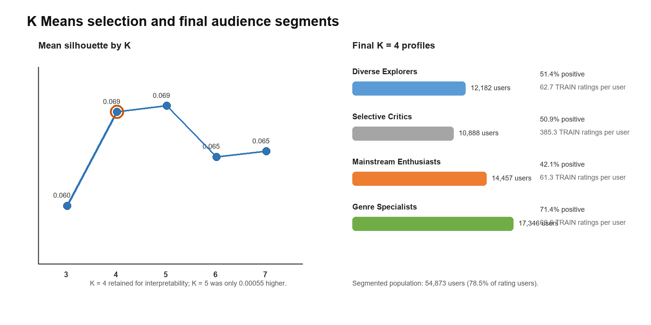
Hình 6 Chọn K và bốn hồ sơ khán giả cuối cùng
Phân khúc | Người dùng | Tỉ lệ tích cực | Diễn giải hồ sơ
Diverse Explorers | 12,182 | 51.38% | Ưa thích tương đối thriller, hành động và trinh thám
Selective Critics | 10,888 | 50.88% | Hoạt động nhiều nhất và lịch sử quan sát dài nhất
Mainstream Enthusiasts | 14,457 | 42.06% | Ưa thích tương đối phim gia đình và hoạt hình
Genre Specialists | 17,346 | 71.43% | Phân khúc lớn nhất và có xu hướng tích cực cao nhất

6.2 Logistic Regression dự đoán tương tác tích cực
Logistic Regression ước lượng xác suất một lượt đánh giá đạt từ 4.0 trở lên. Các biến dự đoán mô tả hành vi trước đó của người dùng, hành vi trước đó với phim, mức hoạt động, phân khúc và bối cảnh thể loại, tất cả lấy từ TRAIN. KNIME học bước xử lý giá trị thiếu và chuẩn hóa trên TRAIN rồi áp dụng các phép biến đổi đã cố định cho VALID và TEST. Ngưỡng 0.5 đổi xác suất thành lớp, còn SQL tính lại các chỉ số cuối cùng từ dự đoán TEST đã lưu.
Chỉ số | Kết quả | Diễn giải
Accuracy | 69.26% | Cao hơn mức cơ sở lớp đa số 9.93 điểm phần trăm
Mức cơ sở lớp đa số | 59.32% | Độ chính xác tham chiếu khi luôn đoán lớp chiếm đa số trong TEST
Precision | 60.58% | Tỉ lệ dự đoán tích cực thực sự đúng
Recall | 69.94% | Tỉ lệ trường hợp tích cực thực tế được nhận diện
F1 | 64.92% | Cân bằng giữa precision và recall
ROC-AUC | 75.83% | Khả năng xếp trường hợp tích cực cao hơn trường hợp không tích cực

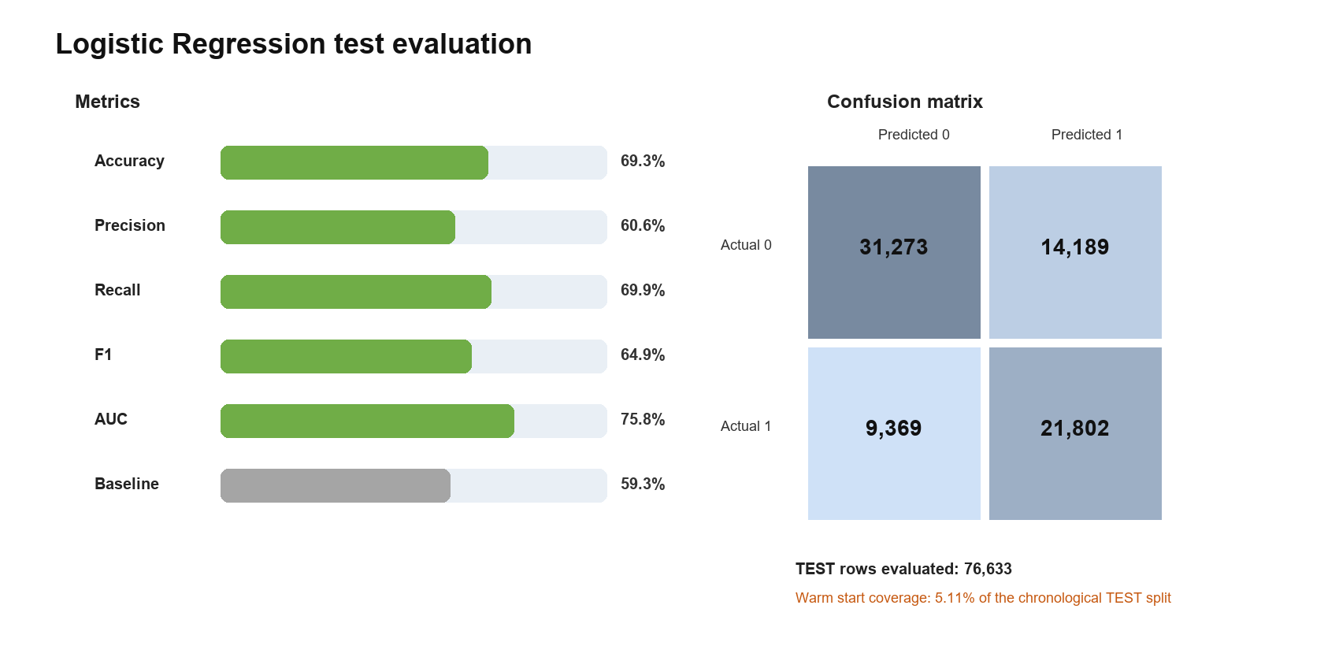
Hình 7 Chỉ số TEST và ma trận nhầm lẫn của Logistic Regression
Ma trận nhầm lẫn gồm 31.273 âm tính đúng, 14.189 dương tính giả, 9.369 âm tính giả và 21.802 dương tính đúng. Mô hình tốt hơn mức cơ sở và cung cấp thông tin xếp hạng hữu ích cho các dòng được bao phủ, nhưng không áp dụng được cho mọi trường hợp. Chỉ 76.633 trên 1.500.006 dòng TEST có đủ đặc trưng warm-start, tương ứng độ bao phủ 5.11%. Vì vậy các chỉ số chỉ mô tả tập con đủ điều kiện này, không phải toàn bộ tương tác trong tương lai.
Rò rỉ dữ liệu được kiểm soát bằng chia dữ liệu theo thời gian, thống kê chỉ từ TRAIN, đặc trưng leave-one-out trong TRAIN và các phép biến đổi cố định. Rủi ro còn lại gồm thay đổi theo thời gian, việc người dùng được hiển thị phim nào không quan sát được, thiên lệch chọn mẫu về người chấm điểm tích cực, các cụm chồng lấn và hiệu chỉnh xác suất chưa được kiểm định.

7 Dashboard và phát hiện
Dự án Power BI nạp các view MySQL gọn nhẹ gồm KPI gốc và phân khúc, dự đoán, chỉ số do KNIME ghi. Năm trang tách riêng phân tích mô tả, diễn giải mô hình, lựa chọn cơ hội và quản trị. Các bộ lọc chung theo phiên bản mô hình, phân khúc, thể loại và số mẫu tối thiểu ngăn việc trộn các lần chạy không tương thích hoặc các ô dữ liệu yếu.
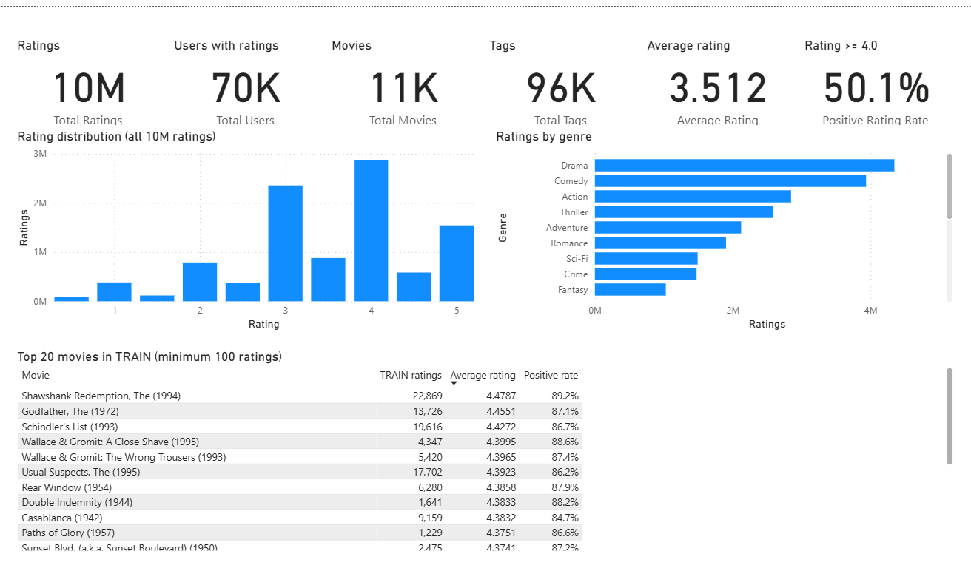
Hình 8 Trang Tổng quan điều hành: KPI quy mô, phân phối điểm, lượng đánh giá theo thể loại và phim hàng đầu trong TRAIN
Hình 8 trả lời câu hỏi nền tảng bằng chứng có dùng được không trước khi đọc bất kỳ mô hình nào. Sáu thẻ KPI cho thấy 10 triệu lượt đánh giá, khoảng 70 nghìn người dùng có đánh giá, 11 nghìn phim, 96 nghìn tag, điểm trung bình 3.512 và 50.1% lượt đánh giá từ 4.0 trở lên. Biểu đồ phân phối điểm và biểu đồ thể loại tái hiện phần EDA ở Mục 5 trực tiếp từ các view MySQL, còn bảng phim hàng đầu liệt kê các phim TRAIN có ít nhất 100 đánh giá.
Trang dashboard | Câu hỏi được trả lời | Biểu đồ và bộ lọc chính
Tổng quan điều hành | Quy mô và hành vi đánh giá tổng thể ra sao? | Thẻ KPI, phân phối điểm, KPI theo thể loại và phim hàng đầu
Phân khúc khán giả | Bốn nhóm khác nhau thế nào? | Quy mô phân khúc, mức hoạt động so với tỉ lệ tích cực, hồ sơ và heatmap thể loại
Mô hình tương tác tích cực | Mô hình phân loại hoạt động tốt đến đâu? | So sánh với mức cơ sở, chỉ số, hệ số và ma trận nhầm lẫn
Ma trận cơ hội nội dung | Phim nào nên quảng bá, giảm hoặc thử nghiệm? | Độ phổ biến so với mức hấp dẫn dự đoán, bảng ứng viên và bộ lọc số mẫu
Quản trị mô hình | Khi nào kết quả đủ an toàn để diễn giải? | Mốc chia dữ liệu, phiên bản, silhouette, độ bao phủ và hạn chế

Dashboard trả lời hai câu hỏi đầu qua hồ sơ phân khúc và việc chọn K, câu hỏi thứ ba qua các chỉ số phân loại trên giai đoạn tương lai, và câu hỏi thứ tư qua ma trận cơ hội. Chỉ Selective Critics có các ô phim–phân khúc với ít nhất 50 mẫu TEST. Các phân khúc khác có số mẫu tối đa từ 18 đến 30, nên kết quả cấp phim của chúng mang tính khám phá, chưa đủ để hành động.
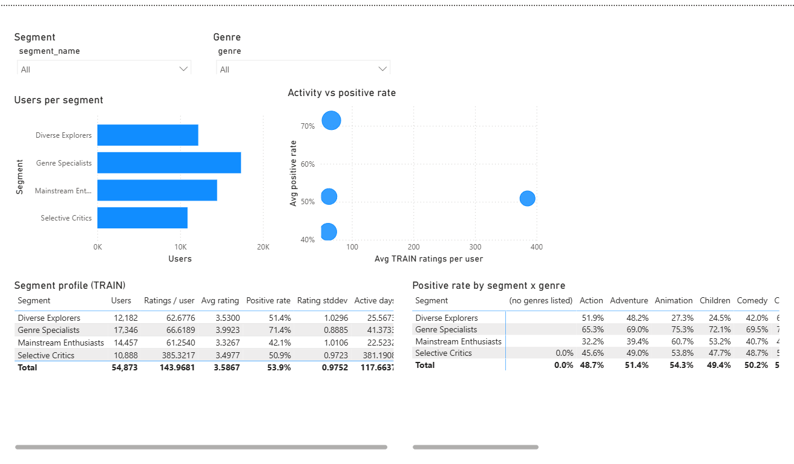
Hình 9 Trang Phân khúc khán giả: quy mô phân khúc, mức hoạt động so với tỉ lệ tích cực và hồ sơ phân khúc
Hình 9 trả lời hai câu hỏi ra quyết định đầu tiên. Biểu đồ cột cho thấy quy mô phân khúc, còn biểu đồ phân tán tách Selective Critics, với trung bình khoảng 385 đánh giá TRAIN mỗi người, khỏi ba phân khúc còn lại có trung bình khoảng 61 đến 67. Bảng hồ sơ báo cáo số người dùng, số đánh giá mỗi người, điểm trung bình, tỉ lệ tích cực, độ phân tán điểm và số ngày hoạt động của từng phân khúc, còn các bộ lọc phân khúc và thể loại áp dụng cho mọi biểu đồ trên trang.
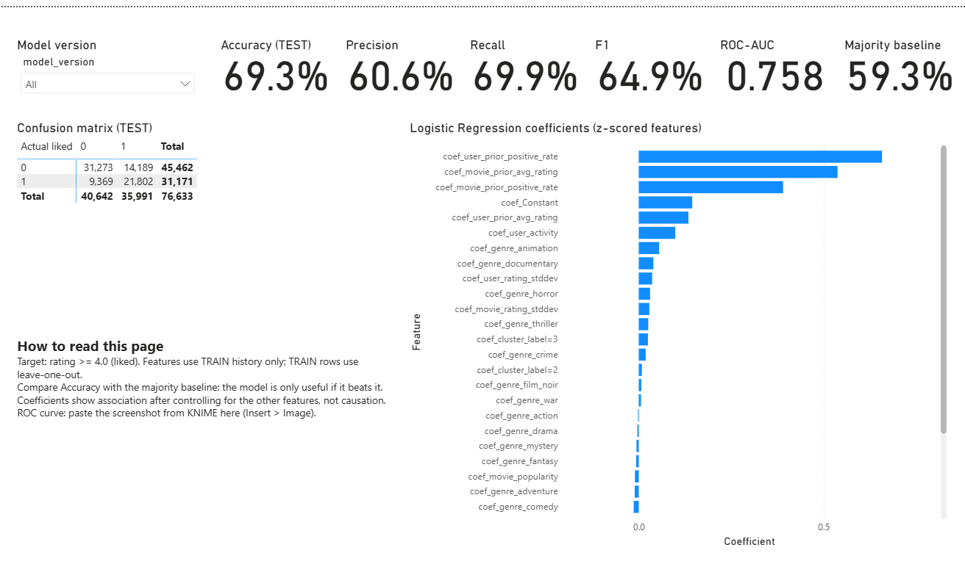
Hình 10 Trang Mô hình tương tác tích cực: chỉ số TEST, ma trận nhầm lẫn và hệ số chuẩn hóa
Hình 10 trả lời câu hỏi ra quyết định thứ ba. Các thẻ so sánh độ chính xác 69.3% với mức cơ sở lớp đa số 59.3% và báo cáo precision 60.6%, recall 69.9%, F1 64.9% và ROC-AUC 0.758. Ma trận nhầm lẫn có tổng cộng 76.633 dòng TEST được chấm. Trong biểu đồ hệ số, tỉ lệ tích cực trước đó của người dùng, điểm trung bình trước đó của phim và tỉ lệ tích cực trước đó của phim có trọng số dương lớn nhất, xác nhận rằng hành vi trong quá khứ chi phối dự đoán nhiều hơn cờ thể loại hay phân khúc.
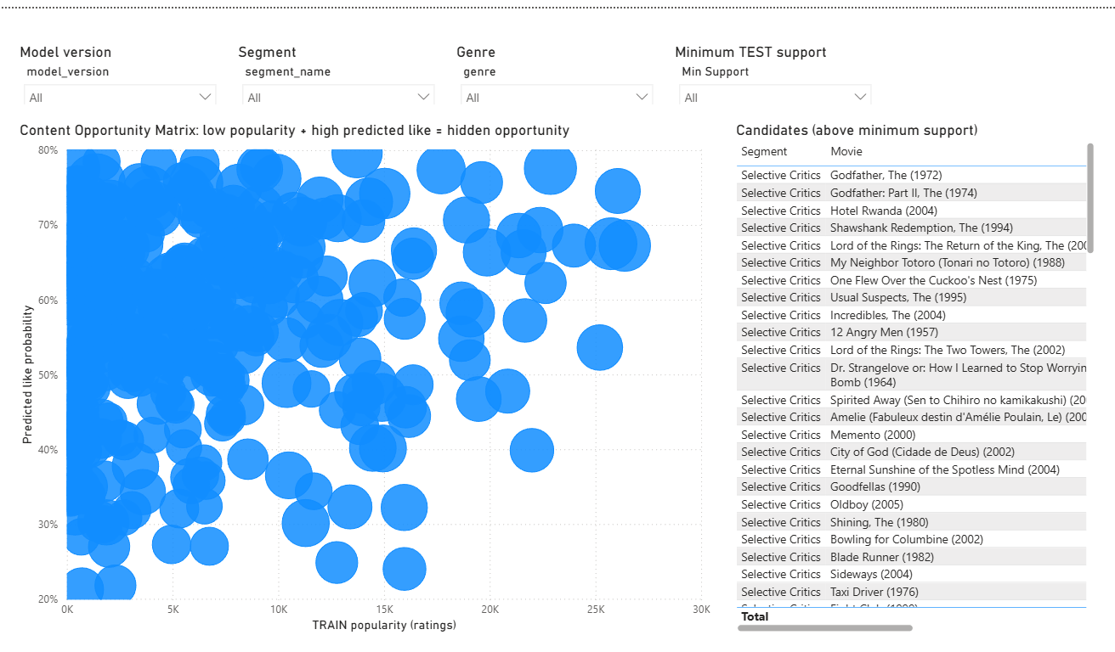
Hình 11 Trang Ma trận cơ hội nội dung: mức hấp dẫn dự đoán so với độ phổ biến TRAIN, kèm số mẫu TEST
Ma trận cơ hội ở Hình 11 đặt độ phổ biến TRAIN trên trục hoành, xác suất tích cực dự đoán trên trục tung và số mẫu TEST là kích thước bong bóng, nên các phim ở góc trên bên trái vừa ít phổ biến trong quá khứ vừa có mức hấp dẫn dự đoán cao. Bảng ứng viên liệt kê các phim của Selective Critics vượt ngưỡng số mẫu TEST tối thiểu đã chọn. Bắt buộc lọc một phiên bản mô hình duy nhất, vì trộn các lần chạy dự đoán sẽ đếm trùng và làm sai số mẫu.
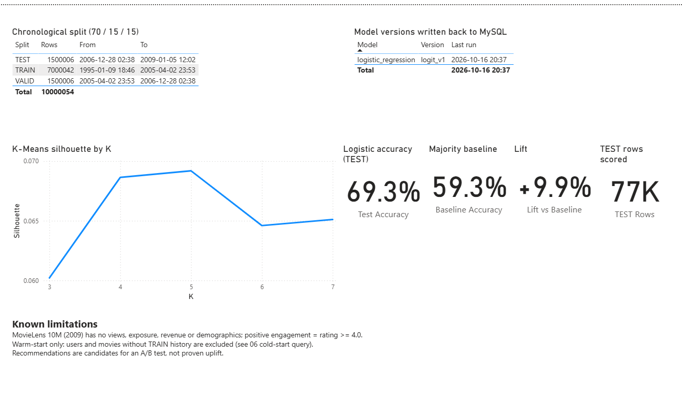
Hình 12 Trang Quản trị mô hình: mốc chia dữ liệu, phiên bản mô hình, silhouette theo K và độ bao phủ
Hình 12 ghi lại khi nào kết quả đủ an toàn để diễn giải. Trang này hiển thị các mốc chia dữ liệu theo thời gian, phiên bản mô hình logit_v1 và thời điểm chạy gần nhất được ghi vào MySQL, đường silhouette dùng để chọn K, cùng độ chính xác, mức cơ sở, mức cải thiện và số dòng TEST được chấm. Khung hạn chế nhắc lại giới hạn warm-start để ràng buộc về độ bao phủ luôn hiển thị cạnh các chỉ số chính.

8 Khuyến nghị ra quyết định
Các khuyến nghị dưới đây trả lời các câu hỏi ra quyết định nhưng giữ hành động trong phạm vi bằng chứng hiện có. Mỗi hành động nêu rõ cơ sở thực nghiệm, lợi ích kỳ vọng và đánh đổi chính.
Hành động khuyến nghị | Bằng chứng hỗ trợ | Lợi ích kỳ vọng và đánh đổi
Chạy thử nghiệm khám phá cho Selective Critics, dẫn đầu bởi Hotel Rwanda và My Neighbor Totoro | Hotel Rwanda: 108 mẫu, dự đoán 76.72%, thực tế 77.78%, độ phổ biến TRAIN 215. My Neighbor Totoro: 58 mẫu, dự đoán 74.87%, thực tế 74.14%, độ phổ biến 487. | Tăng khả năng khám phá phim ít phổ biến. Cần thử nghiệm có kiểm soát vì bằng chứng đánh giá chưa chứng minh được hiệu quả chiến dịch.
Thêm City of God và Oldboy vào cùng nhóm ứng viên thử nghiệm có kiểm soát | City of God: 60 mẫu, dự đoán 71.66%, thực tế 70.00%, độ phổ biến 968. Oldboy: 52 mẫu, dự đoán 69.94%, thực tế 67.31%, độ phổ biến 72. | Mở rộng danh sách khám phá với các phim có sở thích dự đoán và thực tế khớp nhau. Bằng chứng chỉ áp dụng cho người dùng warm-start đủ điều kiện.
Giảm vị trí hiển thị mặc định cho Selective Critics đối với Home Alone, Star Wars Episode I, Twister và The Mask | Mỗi cặp có trên 50 mẫu nhưng tỉ lệ tích cực thực tế thấp: lần lượt 17.65%, 19.61%, 10.17% và 5.66%, dù độ phổ biến trong quá khứ cao. | Giảm sự không phù hợp theo phân khúc nhưng vẫn giữ phim ở các vị trí khác. Theo dõi độ đa dạng và mức sụt giảm tương tác.
Chỉ triển khai xếp hạng theo phân khúc khi có bằng chứng warm-start | Độ bao phủ TEST của mô hình phân loại là 5.11%; phân khúc được ghi cho 54.873 trên 69.878 người dùng có đánh giá, tức 78.5%. | Tránh dự đoán thiếu căn cứ. Dùng quy tắc phổ biến hoặc biên tập làm phương án dự phòng và theo dõi độ bao phủ như một KPI triển khai.

Kế hoạch đánh giá
Người dùng đủ điều kiện nên được phân ngẫu nhiên vào trải nghiệm hiện tại hoặc danh sách phim đề xuất theo phân khúc. Vị trí hiển thị, khung thời gian và số lần hiển thị phải giữ nhất quán. Kết quả chính nên gồm tỉ lệ nhấp, bắt đầu xem, xem hết và đánh giá tích cực sau khi xem khi có các trường dữ liệu này. Cần báo cáo khoảng tin cậy và cỡ mẫu tối thiểu trước khi mở rộng.
The Incredibles nên được xử lý riêng như một trường hợp thử nghiệm thay vì tự động quảng bá. Tỉ lệ tích cực dự đoán là 74.45% nhưng tỉ lệ quan sát chỉ 60.75% trên 107 đánh giá đủ điều kiện. Sự chênh lệch này là tín hiệu chẩn đoán hữu ích về hiệu chỉnh mô hình, bối cảnh phim hoặc thay đổi theo thời gian.

9 Kết luận và hạn chế
Dự án triển khai đầy đủ kiến trúc hỗ trợ ra quyết định end-to-end theo yêu cầu. Một bộ dữ liệu công khai có tài liệu được nạp vào MySQL; KNIME đọc cơ sở dữ liệu, kiểm tra và biến đổi dữ liệu, huấn luyện K Means và Logistic Regression rồi ghi kết quả trở lại; Power BI sử dụng các view MySQL; và các khuyến nghị gắn với bằng chứng từ mô hình, phản hồi thực tế, độ phổ biến và số mẫu.
Bốn hồ sơ khán giả cung cấp các lăng kính tuyển chọn nội dung dễ diễn giải, dù silhouette thấp cho thấy chồng lấn đáng kể. Mô hình Logistic Regression cải thiện độ chính xác 9.93 điểm phần trăm so với mức cơ sở lớp đa số và đạt ROC-AUC 75.83% trên các dòng TEST đủ điều kiện. Ứng dụng tức thời mạnh nhất là thử nghiệm khám phá có kiểm soát cho Selective Critics, nơi số mẫu cấp phim đủ để so sánh phản hồi tích cực dự đoán và thực tế.

Hạn chế
- MovieLens 10M kết thúc vào tháng 1 năm 2009 và có thể không phản ánh danh mục, nền tảng hay hành vi khán giả hiện nay.
- Đánh giá chỉ thể hiện sở thích được bày tỏ sau khi chấm điểm, không phản ánh việc được hiển thị, lượt xem, doanh thu, rời bỏ hay tác động nhân quả của chiến dịch.
- Yêu cầu tối thiểu 20 đánh giá mỗi người dùng làm người dùng năng động bị đại diện quá mức và hạn chế khả năng áp dụng cho trường hợp cold-start.
- Mô hình Logistic Regression chỉ bao phủ 5.11% số dòng TEST theo thời gian vì lịch sử người dùng và phim phải có trong TRAIN.
- Silhouette của K Means thấp về giá trị tuyệt đối, và tên phân khúc chỉ là tóm tắt diễn giải, không phải danh tính nhân khẩu học.
- Bằng chứng cấp phim có nhiều mẫu tập trung ở Selective Critics; khuyến nghị cho các phân khúc khác cần thêm quan sát.

Hướng cải tiến
Hướng phát triển tiếp theo nên bổ sung đặc trưng cho cold-start, hiệu chỉnh xác suất, chỉ số xếp hạng, kiểm định theo thời gian dạng cuốn chiếu chặt chẽ hơn và kết quả có tính đến việc hiển thị. Dữ liệu hiện đại về lượt xem, lượt hiển thị, tỉ lệ xem hết, chi phí bản quyền và doanh thu sẽ hỗ trợ quyết định vượt ra ngoài sở thích được bày tỏ. Cần thử nghiệm trực tuyến để ước lượng tác động nhân quả trước khi áp dụng bất kỳ chính sách quảng bá diện rộng nào.
Vì vậy quyết định cuối cùng có giới hạn rõ ràng: dùng kết quả hiện tại để ưu tiên các thử nghiệm minh bạch, đo lường được cho người dùng warm-start, đồng thời giữ phương án dự phòng theo biên tập hoặc độ phổ biến cho các trường hợp chưa được bao phủ.

Tài liệu tham khảo
[1] GroupLens Research, MovieLens 10M Dataset and README, 2009. https://grouplens.org/datasets/movielens/10m/ và https://files.grouplens.org/datasets/movielens/ml-10m-README.html. Truy cập ngày 16/10/2026.
[2] F. M. Harper and J. A. Konstan, The MovieLens Datasets History and Context, ACM Transactions on Interactive Intelligent Systems, vol. 5, no. 4, article 19, 2015. doi:10.1145/2827872.
[3] S. P. Lloyd, Least Squares Quantization in PCM, IEEE Transactions on Information Theory, vol. 28, no. 2, pp. 129-137, 1982. doi:10.1109/TIT.1982.1056489.
[4] D. W. Hosmer, S. Lemeshow and R. X. Sturdivant, Applied Logistic Regression, 3rd ed., Wiley, 2013.
[5] T. Fawcett, An Introduction to ROC Analysis, Pattern Recognition Letters, vol. 27, no. 8, pp. 861-874, 2006. doi:10.1016/j.patrec.2005.10.010.
[6] G. James, D. Witten, T. Hastie and R. Tibshirani, An Introduction to Statistical Learning, 2nd ed., Springer, 2021. doi:10.1007/978-1-0716-1418-1.
[7] KNIME AG, Connect to a Database Using a Dedicated Connector Node, KNIME Analytics Platform Documentation. https://docs.knime.com/ap/latest/databases/connect-dedicated. Truy cập ngày 16/10/2026.
[8] KNIME AG, Insert Update or Merge Data, KNIME Analytics Platform Documentation. https://docs.knime.com/ap/latest/databases/insert-update-merge. Truy cập ngày 16/10/2026.
[9] Oracle, MySQL 8.0 Reference Manual, Loading Data into a Table. https://dev.mysql.com/doc/refman/8.0/en/loading-tables.html. Truy cập ngày 16/10/2026.
[10] Microsoft, Data Sources in Power BI Desktop. https://learn.microsoft.com/power-bi/connect-data/desktop-data-sources. Truy cập ngày 16/10/2026.

Phụ lục A Hướng dẫn tái lập kết quả
Thông tin đăng nhập phải lưu trong file .env của python_sql_scripts (đã được git bỏ qua) hoặc trong cấu hình credential của KNIME. Không được commit mật khẩu lên repository.
- Tải MovieLens 10M từ GroupLens và kiểm tra các file nguồn.
- Chạy python_sql_scripts từ 01 đến 05 để tạo lược đồ, nạp dữ liệu nguồn, chạy kiểm tra chất lượng, chia dữ liệu theo thời gian và tạo các bảng đặc trưng TRAIN.
- Mở knime/movielens_audience_segmentation.knwf, cấu hình MySQL Connector, đánh giá các giá trị K, giữ K bằng 4 và ghi user_segments.
- Chạy python_sql_scripts/06_logistic_features.py để tạo ml_rating_features.
- Mở knime/movielens_like_prediction.knwf, chạy TRAIN, VALID và TEST, rồi ghi rating_predictions và model_metrics.
- Chạy python_sql_scripts/07_dashboard_views.py và làm mới dashboard/movielens_content_strategy_full.pbix hoặc dự án PBIP.
- Đối chiếu mốc chia dữ liệu, số dòng, phiên bản mô hình và chỉ số cuối cùng với báo cáo này trước khi nộp.
Sản phẩm bắt buộc | Tệp trong repository
Lược đồ SQL, nạp dữ liệu và truy vấn | sql/01_create_schema.sql đến sql/07_dashboard_views.sql
Workflow KNIME đã xuất | knime/movielens_data_quality_finalterm.knwf, movielens_audience_segmentation.knwf và movielens_like_prediction.knwf
Dashboard tương tác | dashboard/movielens_content_strategy_full.pbix, dự án PBIP và ảnh chụp các trang trong powerbi/
Cài đặt và thư viện phụ thuộc | README.md cùng python_sql_scripts/README.md và requirements.txt
Báo cáo cuối kỳ | output/MovieLens_Content_Strategy_Final_Report.docx (tiếng Anh) và output/Bao_cao_MovieLens_Tieng_Viet.docx (tiếng Việt); xuất bản đã duyệt sang PDF

Phụ lục B Bằng chứng kỹ thuật
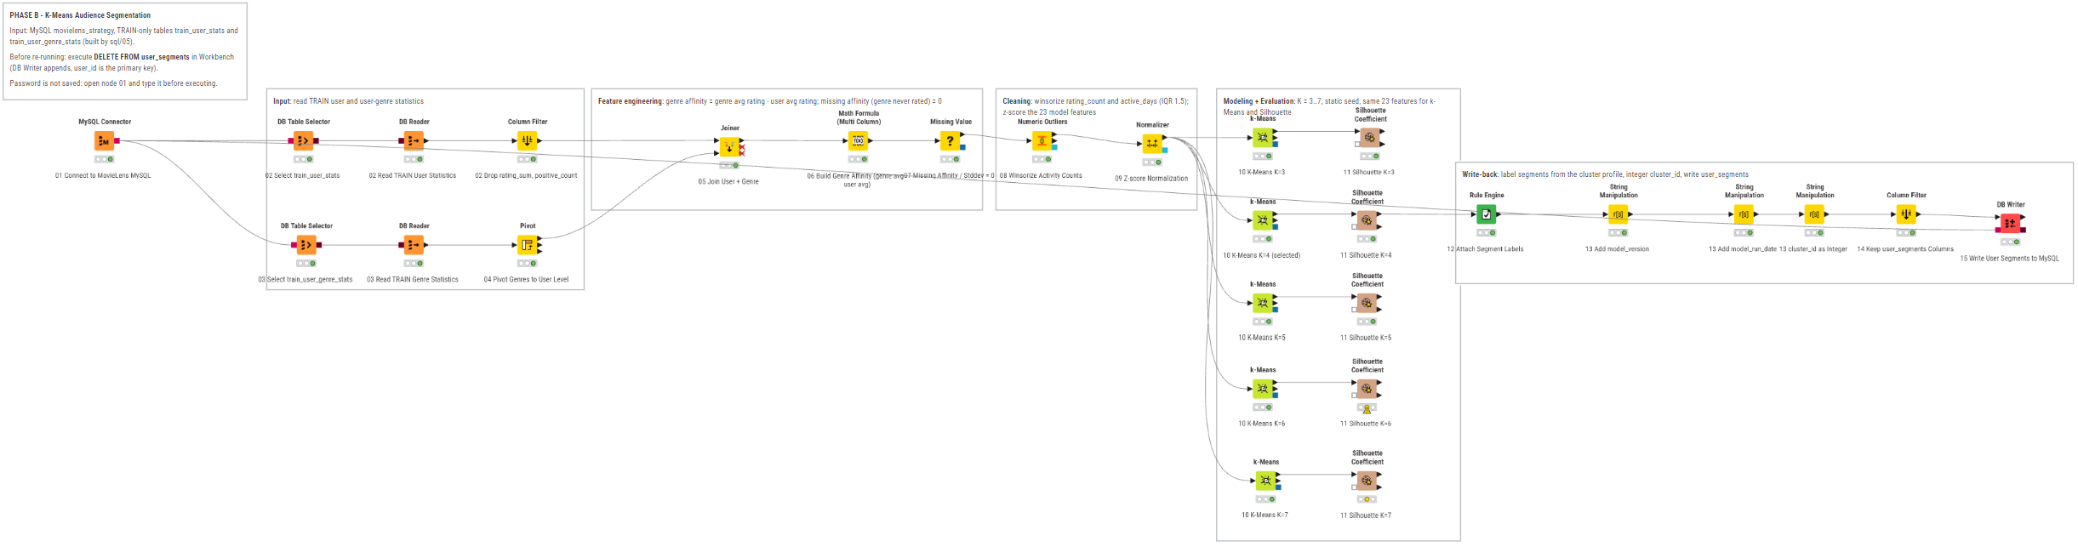
Hình B1 Workflow phân khúc khán giả trong KNIME
Bảng kết quả | Nơi tạo | Trường chính | Sử dụng trên dashboard
user_segments | KNIME K Means | user_id, cụm, nhãn phân khúc, phiên bản mô hình | Hồ sơ phân khúc và bộ lọc
rating_predictions | KNIME Logistic Regression | xác suất, lớp dự đoán, lớp thực tế, tập dữ liệu, phiên bản | Chỉ số và ma trận cơ hội
model_metrics | KNIME và SQL | chỉ số, giá trị, tập dữ liệu, thông tin lần chạy | Hiệu năng và quản trị mô hình

Các số liệu trong báo cáo được lấy từ kết quả trong repository, gồm workbook kiểm tra chất lượng, kết quả CSV của K Means, dự đoán Logistic Regression đã lưu, các view dashboard trong MySQL và định nghĩa trang PBIP. Các tệp nguồn này là bằng chứng gốc để tái lập kết quả.

